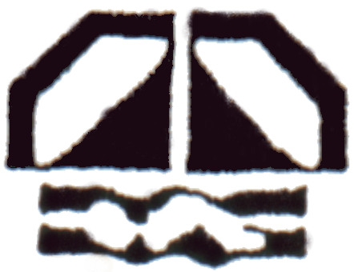

TOP SWIMMING CLUB

TOP UJUMISKLUBI

EUL UJUMISE NOORTESARI 2012/2013

LÄÄNETSOONI II ETAPI JUHEND

EUL Noortesarja läänetsooni II etapp toimub reedel, 01. veebruaril 2013.a. Õismäe ujulas (Ehitajate tee 109A/2, Tallinn). Võistlus toimub 6 rajal 25 m basseinis, poolelektroonilise ajavõtu süsteemiga.
Vee temperatuur 27,00C.
Ujulasse pääseb kell 10.00, mandaat ujulas 10.15-10.30
Soojendusujumine kell 10.30 ning võistluste algus kell 11.00.

Osavõtjad: Tallinn, Kuressaare, Maardu, Keila, Haapsalu, Viimsi, Kose, Hiiumaa, Pärnu
Programm:
1. 50 m vabalt T-02 (11), P-01 (12)
2. 50 m vabalt T-01 (12), P-00 (13)
3. 50 m vabalt T-00 (13), P-99 (14)
Autasustamine
4. 50 m liblikat T-02 (11), P-01 (12)
5. 100 m liblikat T-01 (12), P-00 (13)
6. 100 m rinnuli T-00 (13), P-99 (14)
Autasustamine
7. 100 m komp T-02 (11), P-01 (12)
8. 100 m selili T-01 (12), P-00 (13)
9. 100 m selili T-00 (13), P-99 (14)
Autasustamine
10. 200 m vabalt T-01 (12), P-00 (13)
11. 400 m komp T-00 (13), P-99 (14)
Autasustamine
NB! Startida saab kahel oma vanuseklassi distantsil
Ülesandmine:
saata hiljemalt reedeks, 25. jaanuariks 2013, e-mailile: estswim@swimming.ee
Eelülesandmine esitada lisatud blanketil. Starti lubatakse ainult EULi litsentsi omavad sportlased. Stardist loobumine teatada hiljemalt kolmapäevaks, 30.jaanuariks, kella 17:00-ks.

Osavõtutasu:
Võistluste stardimaks(!) on 5 €, mille kohta väljastatakse osavõtvatele klubidele arved, vastavalt osalenud võistlejate startidele.

Autasustamine:
Iga vanuseklassi kolme paremat ujujat igal distantsil autasustatakse medalitega. Iga vanuseklassi parimat tüdrukut ja poissi autasustatakse eriauhinnaga (FINA punktitabeli alusel)
Korraldus:
Võistlust organiseerib TOPi Ujumisklubi koostöös EUL-i ja Õismäe ujulaga.
Juhendis käsitlemata küsimused lahendab peakohtunik:

Heidi Kaasik KOHTUMISENI
Tel: 52 11582

